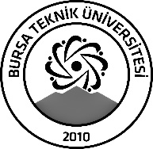 | BURSA TEKNİK ÜNİVERSİTESİ  LİSANSÜSTÜ EĞİTİM ENSTİTÜSÜ
ÖĞRENCİ BİLGİLERİ
Adı- Soyadı |  | Bora GÜMÜŞ
Anabilim Dalı |  | Polimer Malzeme Mühendisliği
Danışmanı |  | Dr. Öğr. Üyesi Fatma Nur PARIN
SEMİNER BİLGİLERİ
Seminer Adı |  | Emülsiyon Şablonlama ile Gözenekli Polimerlerin Sentezi
Seminer Tarihi |  | 04/01/2024
Seminer Yeri |  | E-347 | Saat: 10.00
Online Toplantı Bilgileri
Açıklamalar:

- Bu form doldurularak seminer tarihinden en az 3 gün önce enstitu@btu.edu.tr adresine e-mail ile gönderilecektir.

